Fiches info – vaccination de l’enfant

C’est quoi la polio ?


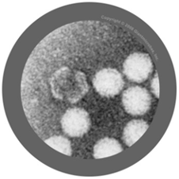

Photo Credit
Virus de la polio - Avec la permission de Giantmicrobes, Inc. www.giantmicrobes.
com/uk/

La poliomyélite (la polio) est une maladie causée par le poliovirus. Il envahit le système nerveux (le cerveau et les nerfs), et peut provoquer une paralysie complète (une perte de mouvements) en quelques heures, bien que cela soit très rare. En fait, la plupart des personnes atteintes du virus de la polio n'ont aucun signe de maladie, ils ne savent donc pas qu'ils ont été infectés. La polio peut se propager rapidement dans une communauté.
La polio touche surtout les enfants de moins de cinq ans. Elle se transmet habituellement par le contact direct mais aussi par l'eau contaminée par des selles infectées. Il n'y a pas de traitement pour la polio – on peut seulement la prévenir par la vaccination. Cependant, les vaccins sont généralement très efficaces pour prévenir la maladie.

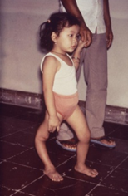
Une enfant porteuse d'une déformation de la jambe droite due à la polio

